LABORATÓRIO DIRIGIDO DE PROGRAMAÇÃO

MATEMÁTICA DISCRETA - ADS

LINGUAGEM: FORTRAN 90

LINK PARA APOSTILAS DE FORTRAN:

<http://www.ufsj.edu.br/portal2-repositorio/File/demat/PASTA-PROF/jorge/Fortran.pdf>

<http://www.inf.ufes.br/~thomas/fortran/tutorials/inpe_fortran.pdf>

<http://www.inf.ufes.br/~thomas/fortran/tutorials/helder/fortran.pdf>

<http://www.fis.ufba.br/~edmar/fortran/fortran_apostila.pdf>

COMPILADOR DA LINGUAGEM FORTRAN: FORCE 2 🡪 G95

LINK PARA O DOWNLOAD DO COMPILADOR FORTRAN:

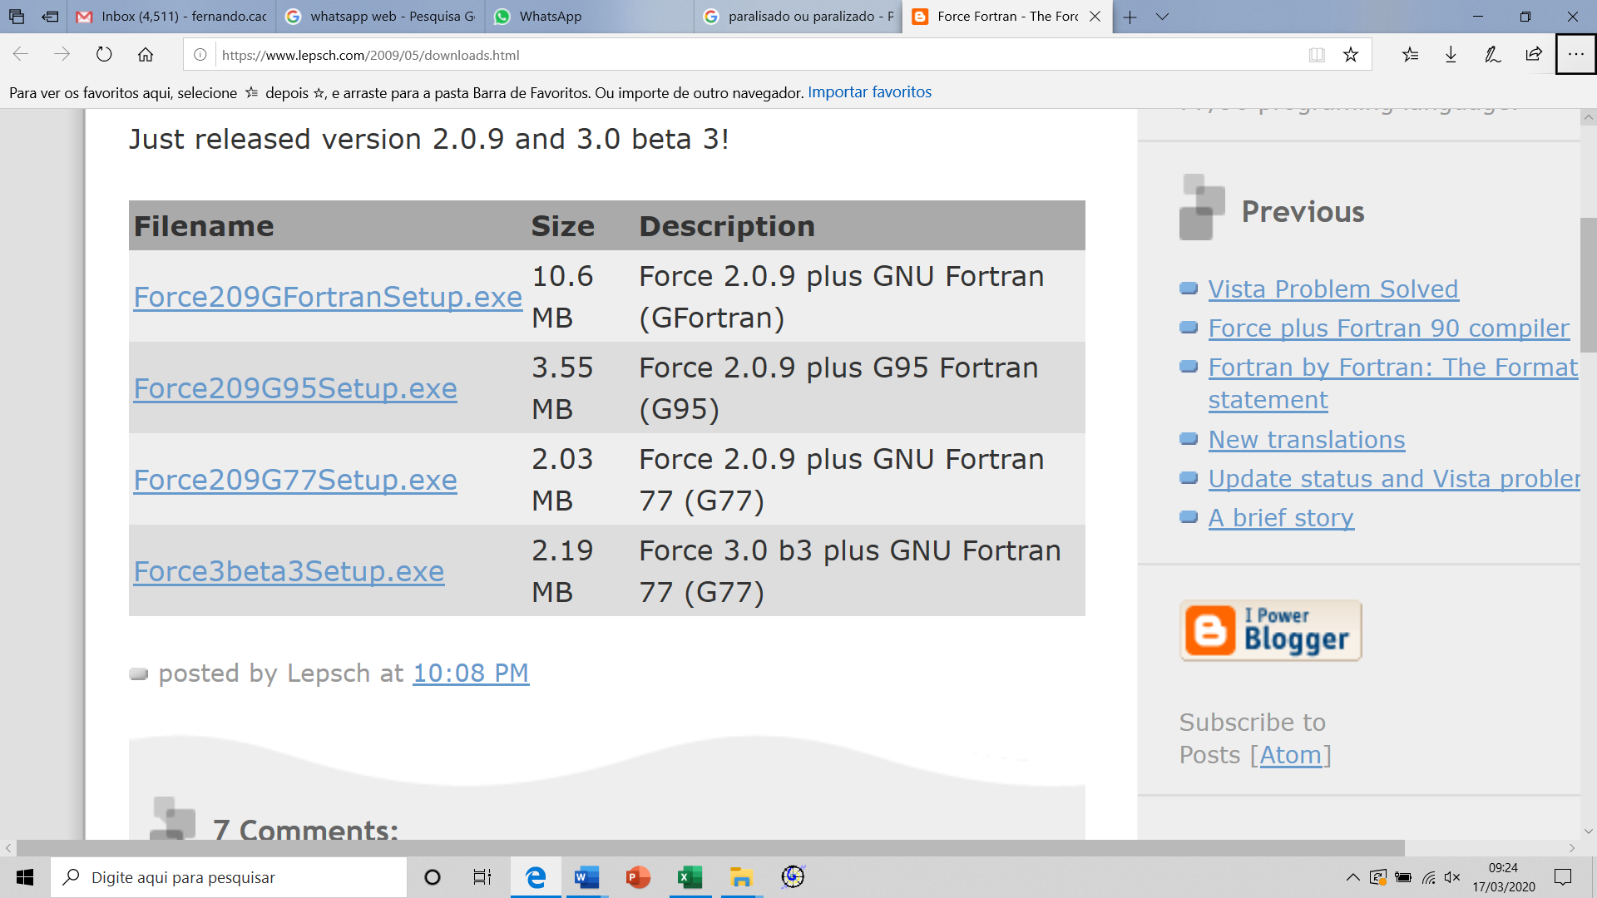

<http://www.lepsch.com/2009/05/downloads.html>

PASSO-A-PASSO PARA PROGRAMAR NO FORCE 2:

* PASSO 1:
  + CONSTRUÇÃO DO PROGRAMA FONTE COM EXTENSÃO .f90
* PASSO 2:
  + COMPILAÇÃO DO PROGRAMA FONTE QUE O TRANSFORMA EM LINGUAGEM DE MÁQUINA COM EXTENSÃO .exe
* PASSO 3:
  + RODAR O PROGRAMA, O COMPILADOR ABRE TELA DOS PARA ENTRADA E SAÍDA DE DADOS. AO FINALIZAR O PROGRAMA A TELA PODE SER FECHADA OU NÃO PELO COMPILADOR.

PROCEDIMENTOS BÁSICOS:

* PROGRAMAS FONTES TEM EXTENSÃO .f90 (loge1.f90)
* O NOME DO PROGRAMA FONTE NÃO PODE TER ESPAÇO EM BRANCO
* O NOME DO PROGRAMA FONTE DEVE SER CURTO (6 A 8 CARACTERES)

COMPILADORES ONLINE:

* ONLINEGDBBETA: <https://www.onlinegdb.com/online_fortran_compiler>

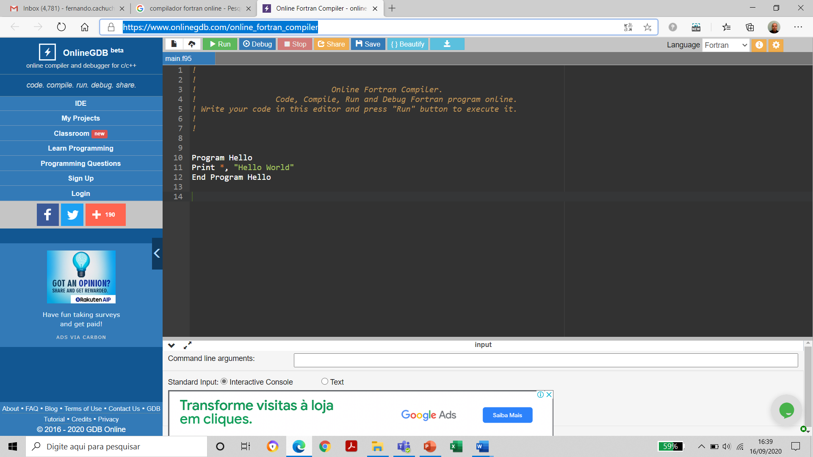

* REXTESTER: <https://rextester.com/l/fortran_online_compiler>

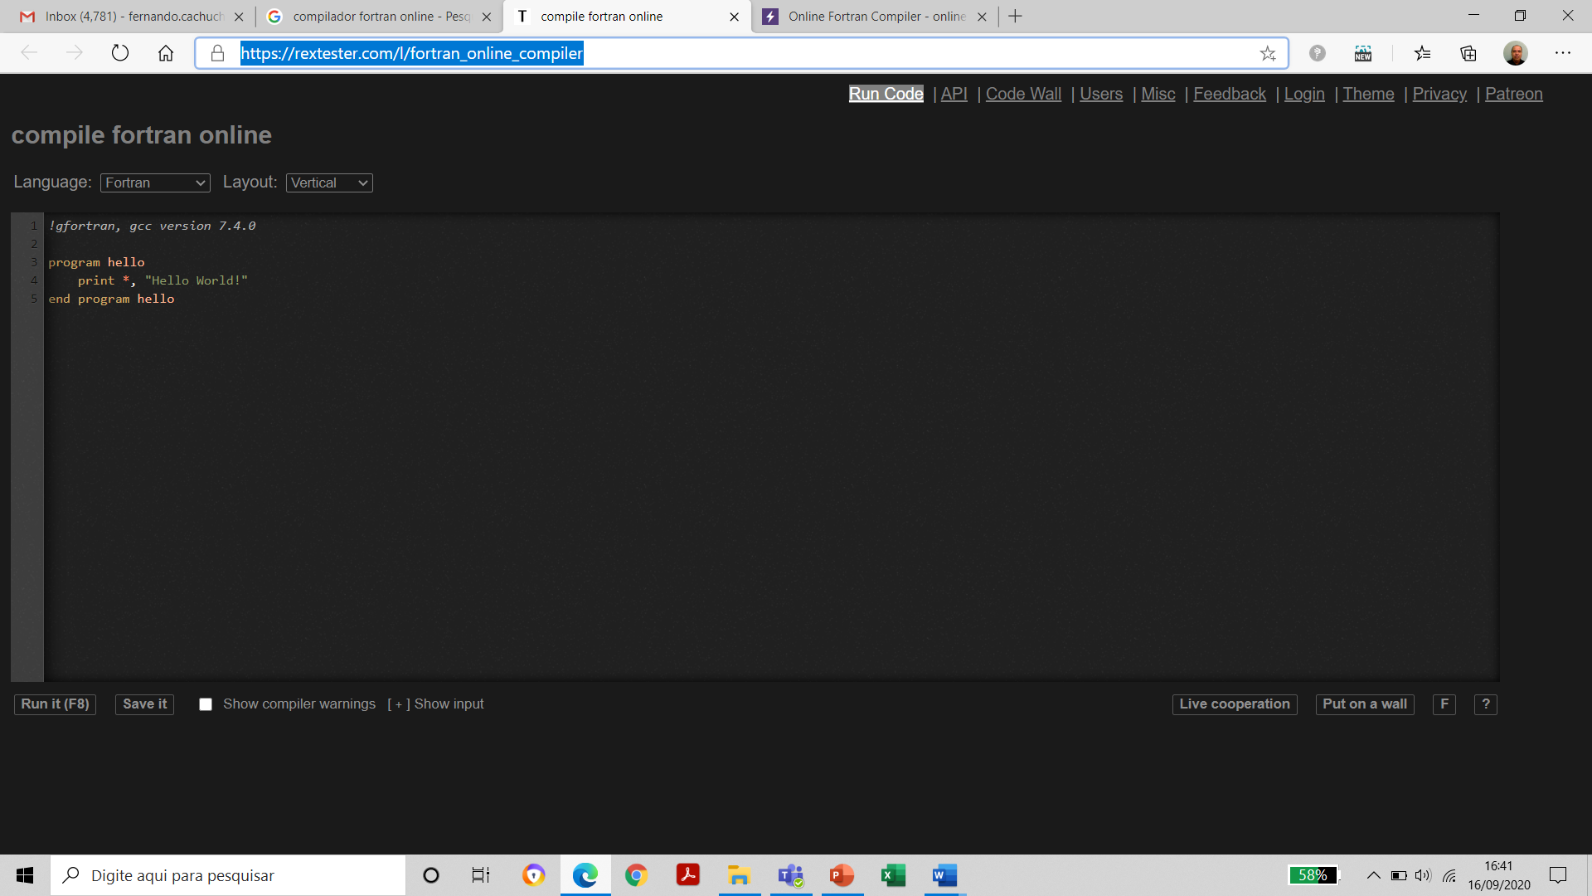

POSSÍVEIS BLOCOS DE PROGRAMAÇÃO DE UM PROGRAMA FONTE:

* BLOCO DE DECLARAÇÃO DE VARIÁVEIS (OBRIGATÓRIO):
  + ESTE BLOCO É OBRIGATÓRIO E DEVE SER SEMPRE O PRIMEIRO.
  + DECLARAÇÃO DE TIPO (REAL, INTEIRA, LÓGICA, CARACTER) DAS VARIÁVEIS UTILIZADAS NO PROGRAMA
* BLOCO DE INICIALIZAÇÃO DAS VARIÁVEIS:
  + VARIÁVEIS PRECISAM SER INICIALIZADAS
* BLOCO DE COMANDOS INICIAIS:
  + CÁLCULOS INICIAIS
* BLOCO DE DECISÃO:
  + BLOCO UTILIZADO PARA SE TOMAR DECISÃO SE UM DETERMINADO COMANDO SERÁ REALIZADO OU NÃO.
  + ESTRUTURAS POSSÍVEIS DO BLOCO DE DECISÃO

1. IF (PROPOSIÇÃO LÓGICA) THEN

REALIZA COMANDOS SE PROPOSIÇÃO LÓGICA VERDADEIRA

ENDIF

1. IF (PROPOSIÇÃO LÓGICA) THEN

REALIZA COMANDOS SE PROPOSIÇÃO LÓGICA VERDADEIRA

ELSE

REALIZA COMANDOS SE PROPOSIÇÃO LÓGICA FALSA

ENDIF

* BLOCO DE REPETIÇÃO
  + UTILIZADO PARA QUANDO ALGUM COMANDO DEVE SER REPETIDO n VEZES.
  + ESTRUTURA DO BLOCO DE REPETIÇÃO

1. DO i = 1,8

COMANDOS

ENDDO

1. DOWHILE (PROPOSIÇÃO LÓGICA)

COMANDOS

ENDDO

* BLOCO DE SAÍDA DE DADOS:
  + COMANDO WRITE
    - WRITE(\*,\*) ’ DADOS DE SAÍDA ’

SAÍDA NA TELA DOS NÃO FORMATADA

* + - OPEN(10, FILE=’LOGICA1.DAT’,STATUS=’REPLACE’)
    - WRITE(10,\*)’DADOS DE SAÍDA’
    - CLOSE(10)

SAÍDA PARA ARQUIVO NÃO FORMATADA

PRIMEIRO SE DEVE CRIAR O ARQUIVO COM O COMANDO “OPEN”.

O ARQUIVO DEVERÁ SER CRIADO NA MESMA PASTA ONDE ESTÁ O PROGRAMA FONTE.

* SINTAXE DO FORTRAN PARA VERDADEIRO OU FALSO PARA AS VARIÁVEIS LÓGICAS

LOGICAL :: a,b,S !DECLARAÇÃO DE VARIÁVEIS LÓGICAS

a=.TRUE. 🡪 T

b=.FALSE. 🡪 F

S=a.or.b !CÁLCULO PROPOSICIONAL S: a ou b

S=a.and.b !CÁLCULO PROPOSICIONAL S: a e b

S=.not.a !CÁLCULO PROPOSICIONAL S: não a

EXEMPLO DE PROGRAMA FONTE

O objetivo é saber como construir no Fortran 90

* Um programa fonte com indentação:

abrir o link e fazer leitura: <https://pt.wikipedia.org/wiki/Indenta%C3%A7%C3%A3o>

* Um programa fonte documentado
* O bloco de decisão
* O bloco de repetição ou laço
* Diagramação de tabela verdade
* Cálculo do valor verdade da proposição lógica para todas as combinações de verdadeiro e falso das variáveis

!OBJETIVO: construção de tabela verdade para duas variáveis

!DATA: 20/09/2021

!INTEGRANTES:

!nome do programa fonte

program tv1

!desabilita configuração de variáveis inteiras começando com i,j,k,l,m,n

implicit none

!bloco de declaração de variáveis

logical :: a, b,c, s

integer :: i

!bloco de saída do cabeçalho da tabela verdade na tela DOS

write (\*,\*)'-------------------------'

write (\*,\*)'| S= a ^ (a v ~b) |'

write (\*,\*)'-------------------------'

write (\*,\*)'| a | b | S |'

write (\*,\*)'-------------------------'

!abertura de arquivo

open (10,file='tabverd1.dat',status='replace')

!bloco de saída do cabeçalho da tabela verdade para o arquivo

write (10,\*)'-------------------------'

write (10,\*) '| S= a ^ (a v ~b) |'

write (10,\*)'-------------------------'

write (10,\*) '| a | b | S |'

write (10,\*)'-------------------------'

!início do laço de repetição para tabela verdade com 2 variáveis lógica e 4 linhas de cálculos

do i=1,4

!bloco de decisão para inicialização das variáveis para a primeira linha

if (i==1) then

a=.true.

b=.true.

endif

!bloco de decisão para inicialização das variáveis para a segunda linha

if (i==2) then

a=.true.

b=.false.

endif

!bloco de decisão para inicialização das variáveis para a terceira linha

if (i==3) then

a=.false.

b=.true.

endif

!bloco de decisão para inicialização das variáveis para a quarta linha

if (i==4) then

a=.false.

b=.false.

endif

!cálculo proposicional

S=a.and.(a.or..not.b)

!bloco de saída de dados para tela DOS

write (\*,\*)'| ',a,' | ',b,' | ',s,' |'

write (\*,\*)'-------------------------'

!bloco de saída de dados para arquivo

write (10,\*)'| ',a,' | ',b,' | ',s,' |'

write (10,\*)'-------------------------'

enddo !fim do bloco de repetição

!fechamento de arquivo

close(10)

!finalização do programa

end program tv1

!-----------------------------------------------------------------------------------------------------------------------------------

A SAÍDA DO PROGRAMA OU PARA A TELA DOS OU PARA O ARQUIVO .DAT DEVE OBEDECER A SEGUINTE DIAGRAMAÇÃO USANDO O EXEMPLO ANTERIOR

---------------------------

| S = a ^ (a v ~b) |

---------------------------

| a | b | S |

---------------------------

| T | T | T |

---------------------------

| T | F | T |

---------------------------

| F | T | F |

---------------------------

| F | F | F |

---------------------------

EXERCÍCIO 1:

DESENVOVER CÓDIGO COMPUTACIONAL EM FORTRAN PARA O CÁLCULO DAS PROPOSIÇÕES DADAS A SEGUIR:

$S=\sim (\left(a∧b\right)∧\sim \left(a∨b\right))$ (PROGRAMA FONTE logp2e1.f90, ARQUIVO DE SAÍDA e1.dat)

$S=\sim \left(a∧\left(\sim b∨c\right)∧\sim \left(a∧c\right)\right)∧\sim b$ (PROGRAMA FONTE logp2e2.f90, ARQUIVO DE SAÍDA e2.dat)

$S=\sim a∨\left(\sim b∧\sim c\right)$ (PROGRAMA FONTE logp2e3.f90, ARQUIVO DE SAÍDA e3.dat)

$S=\sim (a∧b)∨c$ (PROGRAMA FONTE logp2e4.f90, ARQUIVO DE SAÍDA e4.dat)

$S=(\sim a∧b)∨(\sim a∧\sim b)$ (PROGRAMA FONTE logp2e5.f90, ARQUIVO DE SAÍDA e5.dat)

Se a proposição não tiver a variável lógica “c” não é necessário considerar sua declaração e nem inicialização.

ATENÇÃO: não esquecer de trocar o nome do programa fonte (.f90) e do arquivo de saída (.dat) para cada proposição da acima.

RELATÓRIO:

* ENVIAR TODOS OS PROGRAMAS FONTES (.f90) E OS ARQUIVOS DE SAIDA (.dat) DE CADA PROPOSIÇÃO.
* CARREGAR NO TEAMS INDIVIDUALMENTE
* COLOCAR O NOME DOS INTEGRANTES DO GRUPO EM CADA PROGRAMA FONTE (.f90)

CRITÉRIO DE AVALIAÇÃO:

1. PROGRAMA FONTE SEM OBJETIVO, DATA, IDENTIFICAÇÃO DOS PROGRAMADORES PERDA DE 2,5 PONTOS
2. PROGRAMA FONTE NÃO DOCUMENTADO (PELO MENOS POR BLOCO DE COMANDOS) PERDA DE 0,0 A 2,5 PONTOS
3. PROGRAMA FONTE NÃO INDENTADO PERDA DE 0,0 A 2,5 PONTOS